Алкохоли - утврђивање

Алкохоли су каласа органских једињења која садрже у свом саставу угљеник, водоник и кисоник,добијају називе тако што се на име алкана додаје наставак ол.

Ученици пишу структурне формуле првих пет чланова и дају имана алкохола, метанол , етанол , пропанол , бутанол , петанол
Ученици обнављају који угљеников атом зовемо примарни , секундарни и терцијарни и пишу примарне секундарне и терцијарне алкохоле и дају називе тим алкохолима- други задатак у тесту у прилогу

Када се вратимо на саму струкутуру алкохола видимо да алкохоли имају поларну функционалну групу и да подлежу реакцијама са металима - 4 .б. задатак у прилогу
реакцији оксидације - 4.б. задатак у прилогу

Обнављамо оксидацију примарних и секундарних алкохола , да се оксидацијом примарних алкохола добијају алдехиди , а да се оксидацијом секундарних алкохола добијају кетони.
Ученици пишу 2- пропанол и багом оксидацијом га преводе у пропанон – ацетон – 5.питање
Како добијају називе алдехиди и кетони , шта је алдехидна група , а чта кето група

Алкохоли - тест

1. Напиши рационалне структурне формуле следећих алкохола:
а) 2-бутанола, б) етил-алкохола,

в) глицерола, г) 3-метил-1-пентанола.

2. Напиши називе следећих алкохола и одреди да ли су примарни, секундарни или терцијарни.
а) CH₃ − CH₂ − CH − CH₂ − CH₃ б) OH в) CH₃ − CH₂ − OH

OH CH₃ − C − CH₂ − CH₃

CH₃
Назив: _____________________ _____________________ _______________
Врста алкохола: _____________ _____________________ _______________

3. Поређај називе алкохола по порасту њихове растворљивости у води:
1-хептанол, етанол, 1-пропанол, 1-пентанол.
Редослед: ____________________________________________________________

4. Доврши хемијске једначине и изједначи их:
а) CH₃OH + O₂ ___________ + _____________,
б) CH₃CH₂OH + Na _____________ + _____________.

5.Напиши једначину оксидације одговарајућег алкохола који при тој реакцији даје пропанон.

Добијање и својтва алкохола

Алкохоли органска једињења у свом саставу садрже алкил групу за коју је везана хидроксилна група , да се могу поделити на монохидриоксилне и полихидроксилне према броју хидроксилних група које су везане за угљеникове атоме , и да се хидроксилне групе могу везати за примарни , секундарни и терцијарни угљеников атом.

Добијање алкохола:

- Алкохолним врењем шећера –

2.Лабораторијски се алкохол добија реакцијом алкена и воде , тако да се етанол добија реакцијом етена и воде

Физичка својства алкохола:
Нагласити да због присуства поларне ковалентне везе алкохоли имају више температуре кључања и топљења од одговарајућих ацикличних угљоводоника , да се нижи алкохоли растварају у поларном растварачу , због хидроксилне групе , док се виши алкохоли растварају у неполарним растварачима.

Хемијска својства алкохола:

1.Алкохоли реагују са металима и дају нове класе органских једињења која се зову алкохолати , и она показују кисела својства , нпр. натријум-етаноат- хемијска реакција на следећој страни

2.Реакцијом дехидратације алкохола се одузима молекул воде алкохолу и настаје алкен и издваја се вода.

- Реакцијом оксидације алкохола настају угљеник(IV)-оксид и вода .
- Примарни алкохоли благом оксидацијом дају алдехиде, једињења која имају алдехидну групу , а алдехиди добијају назива тако што се на име алкана додаје наставак ал.
- Секундарни алкохоли благомоксидацијом дају кетоне , класа органских једињења која имају кето групу , и добијају називе тако што се на име алкана додаје наставак он

Алдехиди и кетони су класа органских једињења која у својим молекулима садрже карбонилну групу и заједничким именом се зову карбонилна једињења.

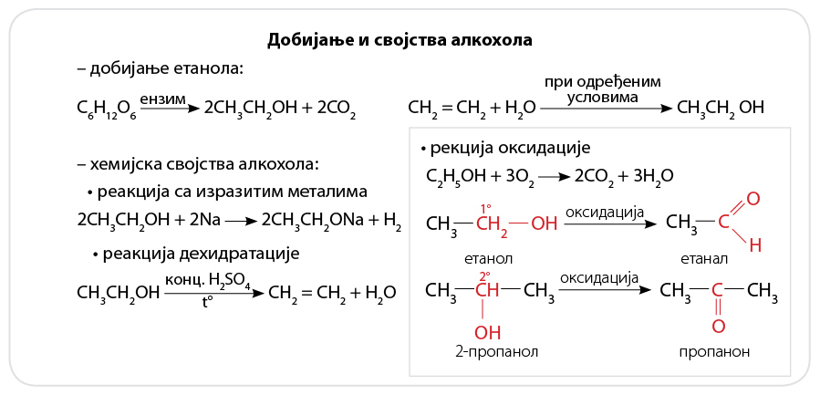

Стране у уџбенику 138-148 , Логос издавач

